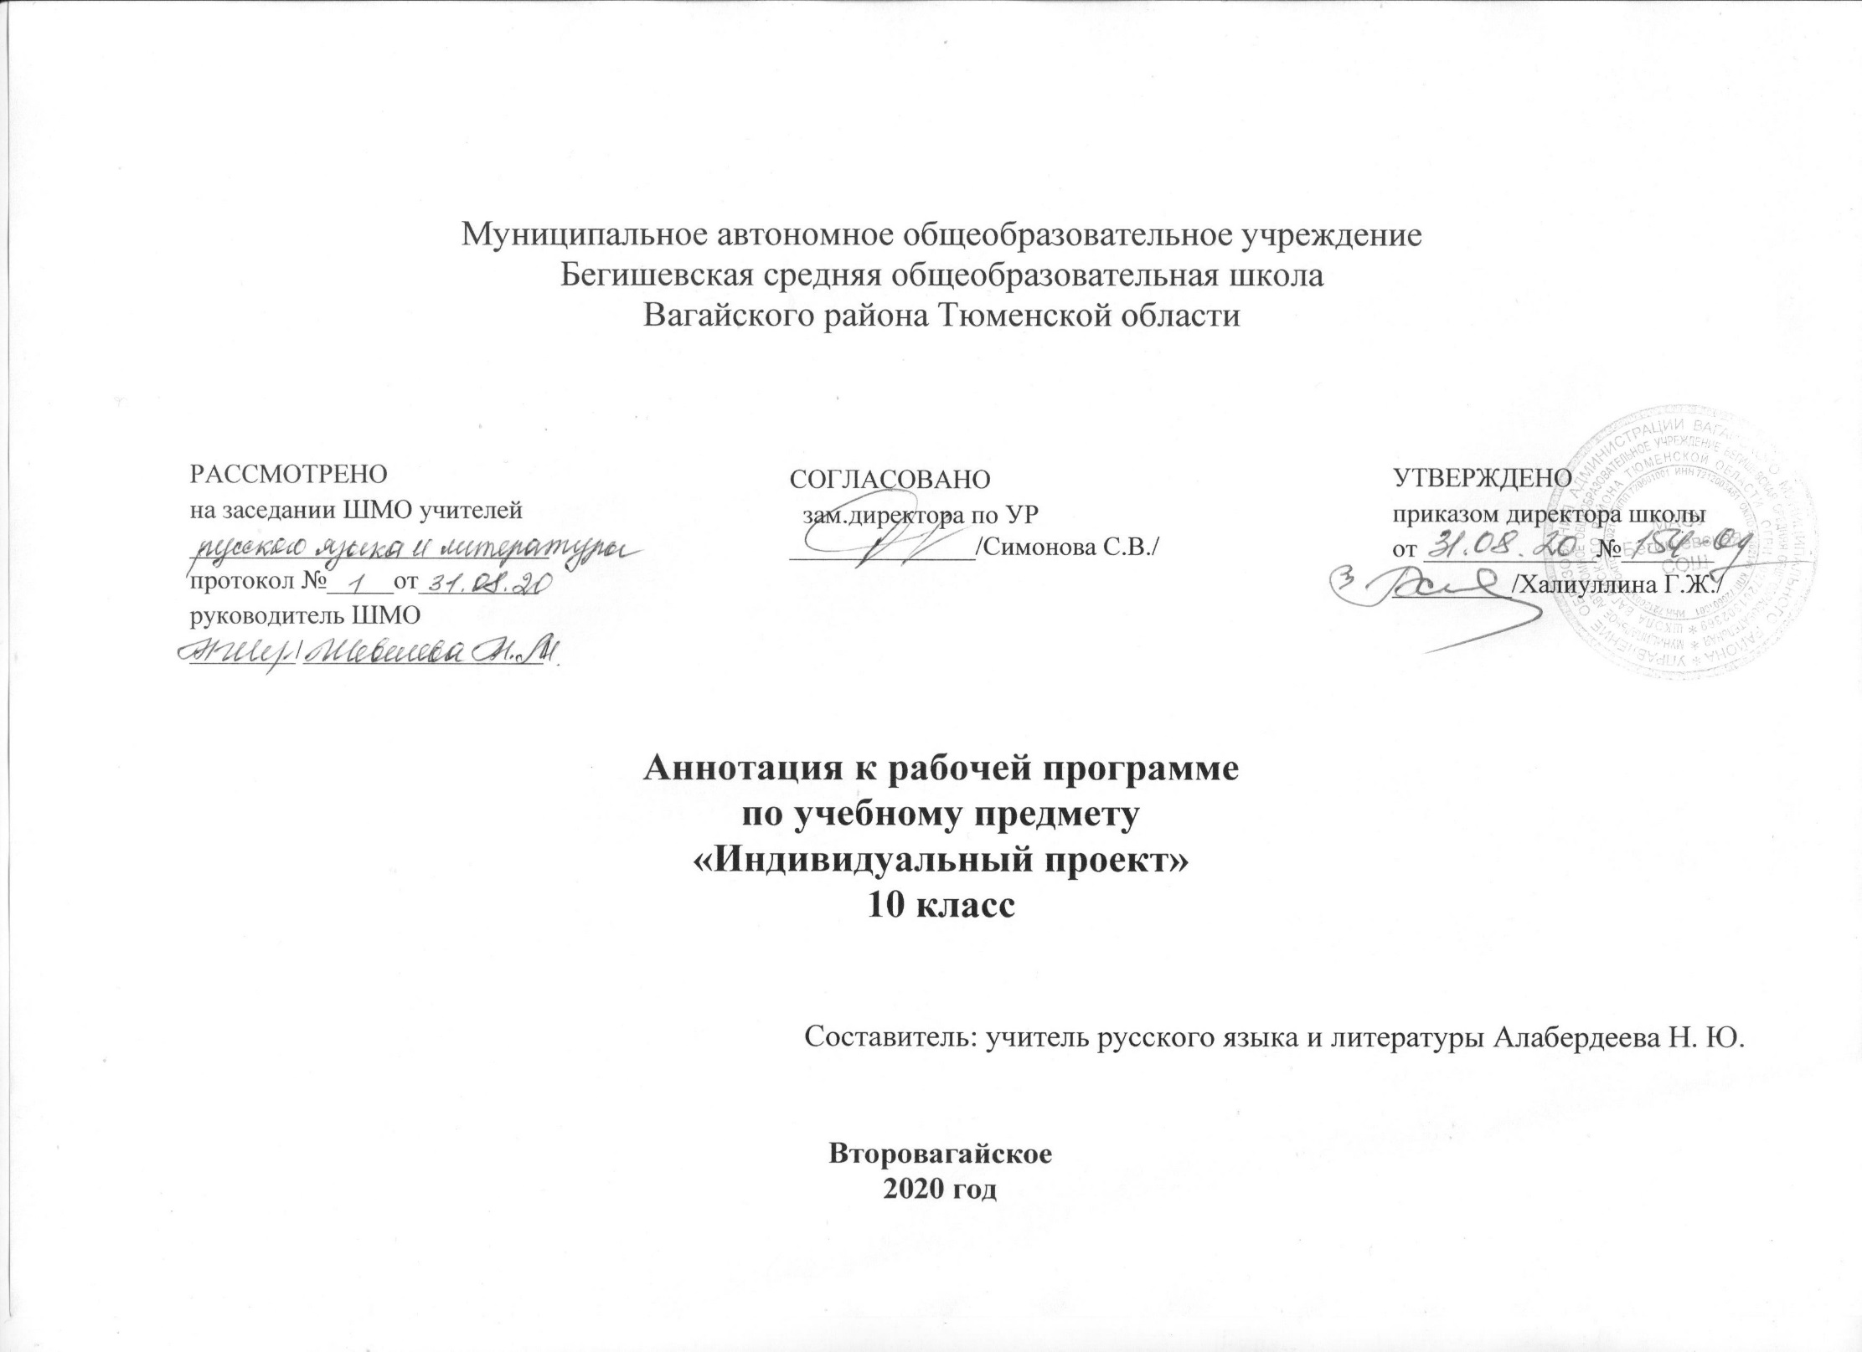
Нормативно-правовая база и УМК:
Рабочая программа разработана на основе:
- Закона Российской Федерации «Об образовании в Российской Федерации» от 29.12.2012 № 273(в редакции от 26.07.2019);
- Приказа Минобразования России от 05.03.2004 № 1089 «Об утверждении федерального компонента государственных образовательных стандартов начального общего, основного общего и среднего (полного) общего образования» (в редакции от 07.06.2017);
- Учебного плана среднего общего образования Муниципального автономного общеобразовательного учреждения Бегишевской средней общеобразовательной школы Вагайского района Тюменской области;
- Устава Муниципального автономного общеобразовательного учреждения Бегишевская СОШ Вагайского района Тюменской области.
- Положением о рабочей программе по учебному предмету (курсу).

Индивидуальный проект - особая форма организации образовательной деятельности обучающихся (учебное исследование или учебный проект).
Количество часов, отводимое на изучение предмета
Место предмета «Индивидуальный проект» в учебном плане
Согласно учебному плану предмет «Индивидуальный проект» изучается в 10 и в 11 классах в объеме 35/34 часов (1 час в неделю).
Сроки реализации программы – 2 года, с 10 по 11 классы.
В связи с тем, что в настоящее время в федеральном перечне учебников отсутствуют учебники и методические пособия по преподаванию предмета «Индивидуальный проект», при создании настоящей программы были использованы образовательные ресурсы сети Интернет, а также следующие учебные пособия:
- Янушевский В.Н. Методика и организация проектной деятельности в школе. 5–9 классы. Методическое пособие для учителей и руководителей школ. — М.: Гуманитарный изд. центр ВЛАДОС, 2015
Цель и задачи изучения предмета
Цель:
- формирование у обучающихся системных представлений и опыта применения методов, технологий и форм организации проектной и учебно-исследовательской деятельности для достижения практико-ориентированных результатов образования;
- формирование навыков разработки, реализации и общественной презентации обучающимися результатов исследования, индивидуального проекта, направленного на решение научной, личностно и (или) социально-значимой проблемы
Задачи:
- сформировать навыки коммуникативной, учебно-исследовательской деятельности, критического мышления;
- выработать способность к инновационной, аналитической, творческой, интеллектуальной деятельности;
- продолжить формирование навыков проектной и учебно-исследовательской деятельности, а также самостоятельного применения приобретённых знаний и способов действий при решении различных задач, используя знания одного или нескольких учебных предметов или предметных областей;
- развитие навыков постановки цели и формулирования гипотезы исследования, планирования работы, отбора и интерпретации необходимой информации, структурирования аргументации результатов исследования на основе собранных данных, презентации результатов;
- мониторинг личностного роста участников проектно-исследовательской деятельности;

Периодичность и формы текущего контроля и промежуточной аттестации
Формы контроля освоения программы.
Оценка проектной/ исследовательской деятельности обучающихся проводится по результатам представления продукта/учебного исследования. Публично должны быть представлены два элемента проектной-исследовательской работы:
защита темы проекта/исследования (идеи);
защита реализованного проекта/исследования.
Оценивание производится на основе критериальной модели:
- Оценка за выполнение и содержание проекта/исследования
- Оценка за защиту проекта/исследования
- Итоговая оценка выставляется по пятибалльной системе, как среднее арифметическое двух вышеуказанных оценок
Форма аттестации: предзащита/защита проект

